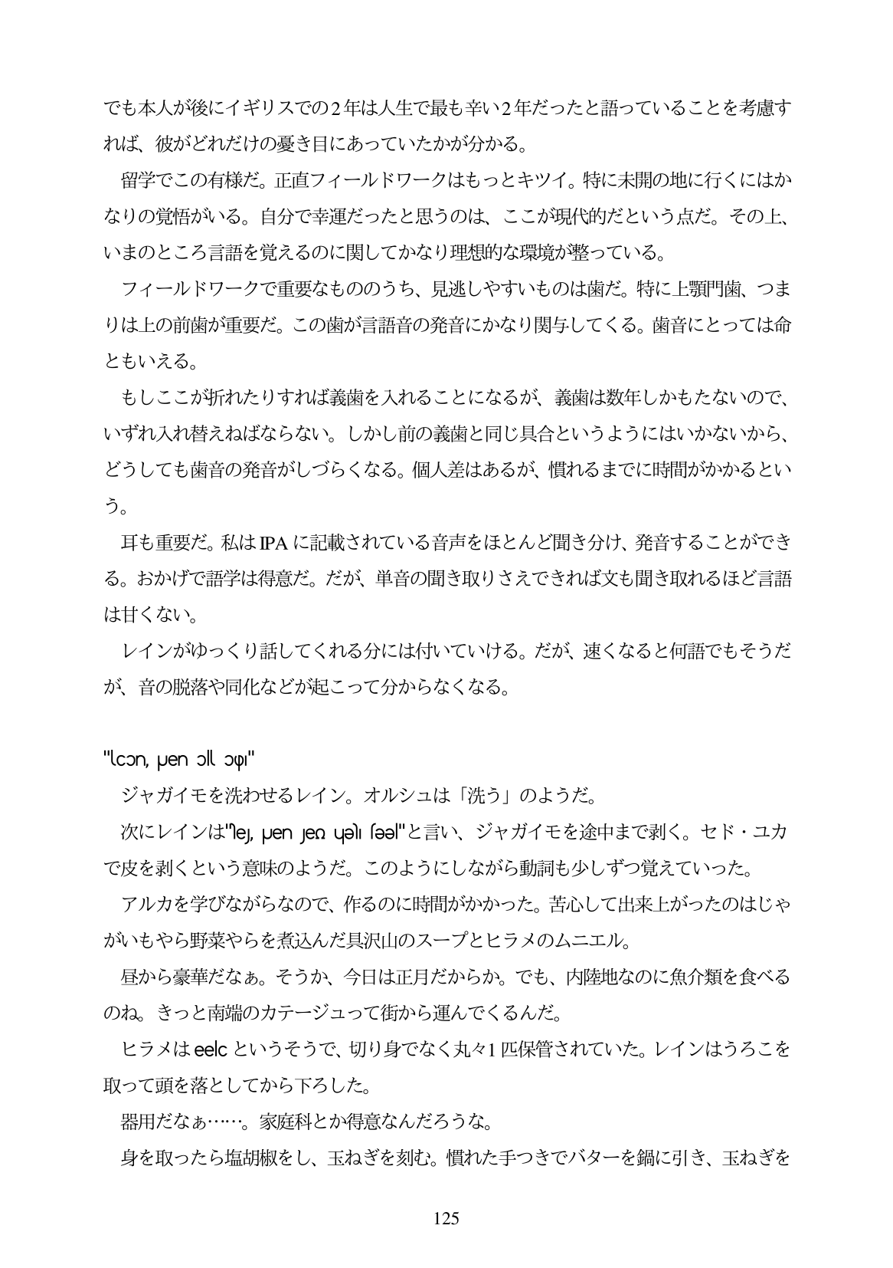

でも本人が後にイギリスでの2年は人生で最も辛い2年だったと語っていることを考慮す れば、彼がどれだけの憂き目にあっていたかが分かる。 留学でこの有様だ。正直フィールドワークはもっとキツイ。特に未開の地に行くにはか なりの覚悟がいる。自分で幸運だったと思うのは、ここが現代的だという点だ。その上、 いまのところ言語を覚えるのに関してかなり理想的な環境が整っている。 フィールドワークで重要なもののうち、見逃しやすいものは歯だ。特に上顎門歯、つま りは上の前歯が重要だ。この歯が言語音の発音にかなり関与してくる。歯音にとっては命 ともいえる。 もしここが折れたりすれば義歯を入れることになるが、義歯は数年しかもたないので、 いずれ入れ替えねばならない。しかし前の義歯と同じ具合というようにはいかないから、 どうしても歯音の発音がしづらくなる。個人差はあるが、慣れるまでに時間がかかるとい

つ。 耳も重要だ。私はIPAに記載されている音声をほとんど聞き分け、発音することができ る。おかげで語学は得意だ。だが、単音の聞き取りさえできれば文も聞き取れるほど言語 は甘くない。 レインがゆっくり話してくれる分には付いていける。だが、速くなると何語でもそうだ が、音の脱落や同化などが起こって分からなくなる。

"licon, Jen oll op" ジャガイモを洗わせるレイン。オルシュは「洗う」のようだ。 次にレインは"e LenJeouel es"と言い、ジャガイモを途中まで剥く。セド・ユカ で皮を剥くという意味のようだ。このようにしながら動詞も少しずつ覚えていつた。 アルカを学びながらなので、作るのに時間がかかった。苦心して出来上がったのはじや がいもやら野菜やらを煮込んだ具沢山のスープとヒラメのムニエル。 昼から豪華だなあ。そうか、今日は正月だからか。でも、内陸地なのに魚介類を食べる のね。きっと南端のカテージュって街から運んでくるんだ。 ヒラメはeelcというそうで、切り身でなく丸々1匹保管されていた。レインはうろこを 取って頭を落としてから下ろした。 器用だなあ...。家庭科とか得意なんだろうな。 身を取ったら塩胡概をし、玉ねぎを刻む。慣れた手つきでバターを鍋に引き、玉ねぎを

125